Экскурсия выходного дня
02 декабря дети и взрослые подготовительной к обучению в школе группы №1 посетили Пензенский областной драматический театр им А.В. Луначарского с экскурсией. Экскурсовод Ирина Николаевна сумела заинтересова и детей и взрослых, начав экскурсию с истории возникновения театра в г. Пенза.
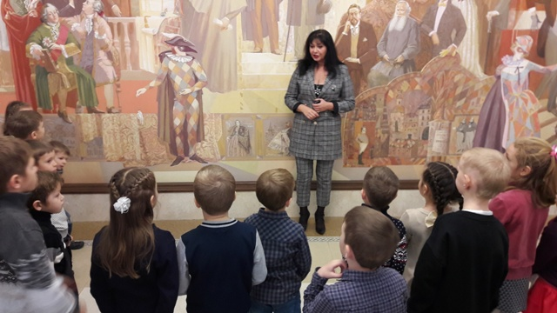
Пролоджилась экскурсия в помещении под сценой, где дети увидели механизм вращения сцены и смены декораций. А на самой сцене, дети оказались свидетелями процесса установки декораций к вечернему спектаклю.
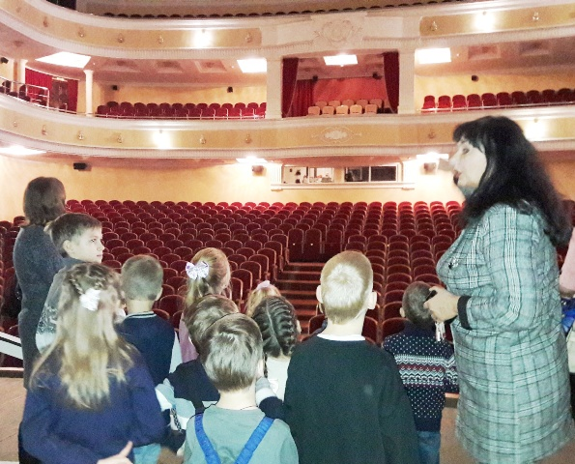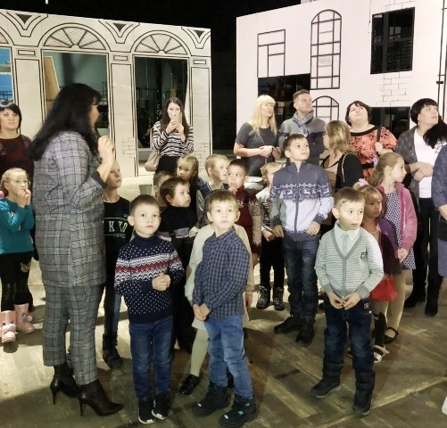
Экскурсанты побывали в гримёрной, в костюмерной, в буфорском зале, где готовятся разнообразные атрибуты для спектаклей: пища, маски, макеты декораций и пр.
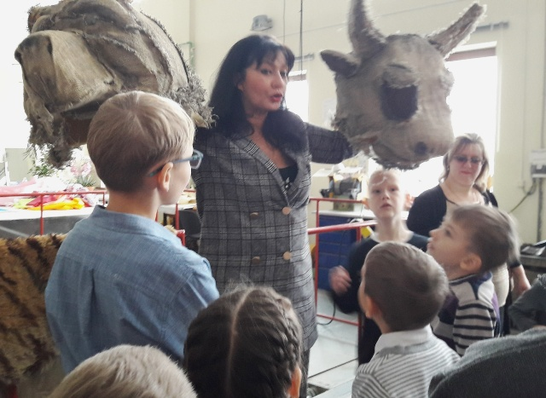
В вокальном классе все экскурсанты пели песню из кинофильма «Бременские музыканты».
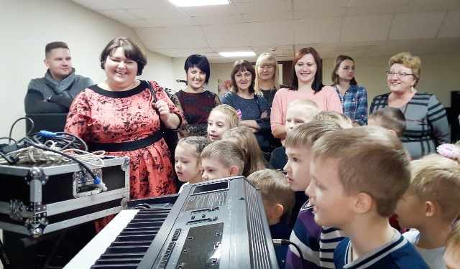
После экскурсии дети и взрослые смотрели весёлый спектакль по мотивам укаинской народной сказки «Рукавичка» о дружбе, которая всех объединяет и помогает преодолевать трудности.
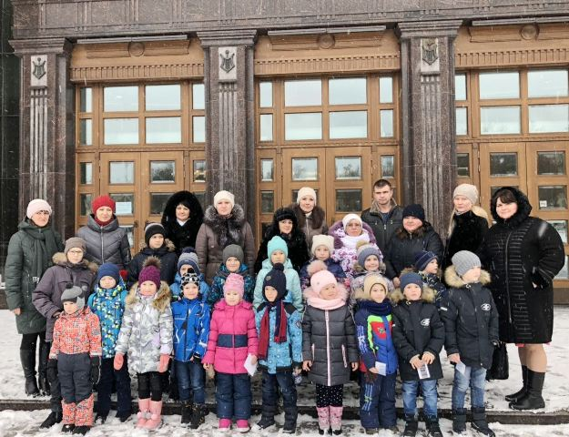
И дети, и взрослые получили много интересной информации и положительных эмоций от совместно проведённого времени. Родители воспитанников поблагодарили воспитателей группы Соснину Елену Тимофеевну и Янькову Татьяну Анатольевну за организацию ещё одной экскурсии выходного дня.

